VARIABILIDADE HÍDRICA DO MATO GROSSO DO SUL USANDO O BALANÇO HÍDRICO DE THORNTHWAITE E MATHER (1955)
Brenda Galvão Ferreira; Thays de Oliveira Freire; Guilherme Botega Torsoni; Lucas Eduardo de Oliveira Aparecido¹
¹ IFMS Campus de Naviraí – MS
guilherme.torsoni@ifms.edu.br
Área/Subárea: Ciências Agrárias/Engenharia Agrícola Tipo de Pesquisa: Científica
Palavras-chave: Clima, Agrometeorologia, Modelagem.

Introdução
O clima interfere diretamente nas atividades agrícolas, podendo ocasionar perdas e baixas produções. Dessa forma, é indispensável o conhecimento das condições climáticas, visando maiores produções, principalmente em regiões como o Mato Grosso do Sul, onde predominam grande parte das atividades agrícolas do Brasil. Entretanto, poucos trabalhos que caracterizem o clima do estado são encontrados na literatura. Sendo assim, o presente trabalho tem como objetivo caracterizar climaticamente o Estado do Mato Grosso do Sul, por meio do balanço hídrico de Thornthwaite e Mather (1955).
Metodologia
Foram utilizados dados em escala diária de temperatura do ar e precipitação para todas as cidades do Mato Grosso do Sul (Figura 1), entre o período de 1987 - 2017, por meio da plataforma NASA/POWER.
Os dados foram utilizados para estimar a Evapotranspiração de Referência, pelo método de Camargo (1971), tendo em vista a disponibilidade de dados. Posteriormente, foi calculado a deficiência Hídrica e o Excedente Hídrico, e após o índice de umidade proposto por Thornthwaite (1948), sendo representados por meio de mapas gerados pelo software ARCgis.
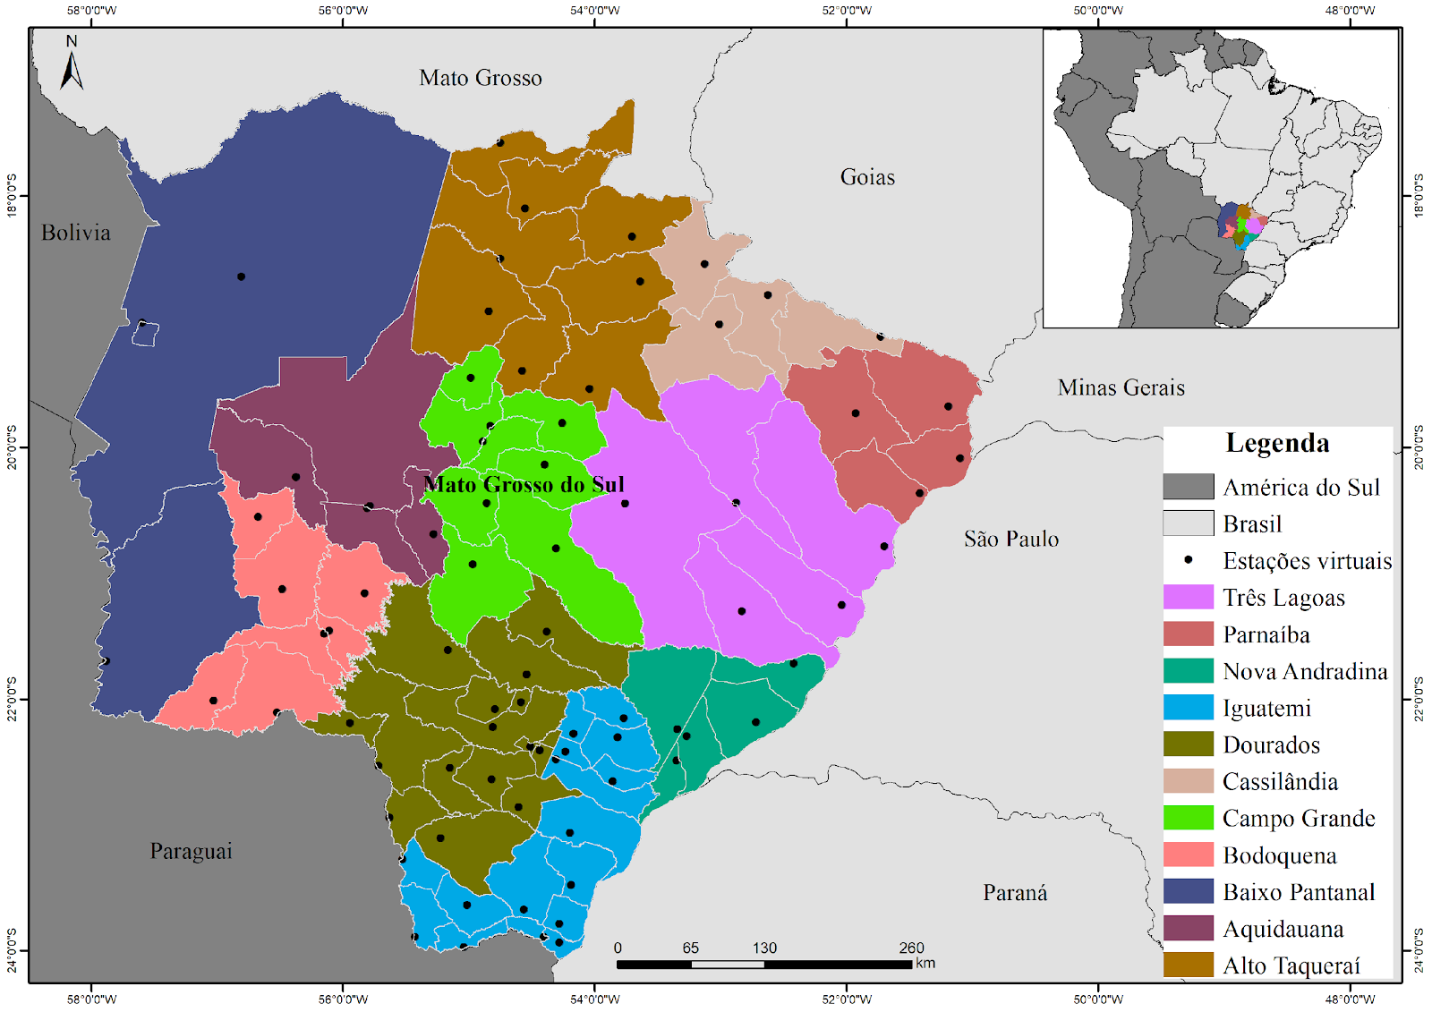
Figura 1. Mapa das localidades usadas no trabalho.
Resultados e Análise
A temperatura do ar no Estado do Mato Grosso do Sul apresentou um padrão na variação mensal para as microrregiões (Figura 2 A). Os valores de temperatura do ar mensal das microrregiões variaram de 17 °C a 29°C, sendo a média anual da temperatura do ar de 24°C. As altas temperaturas do ar ocorreram nos períodos de janeiro-abril e novembro-dezembro, com a média de 26 °C.
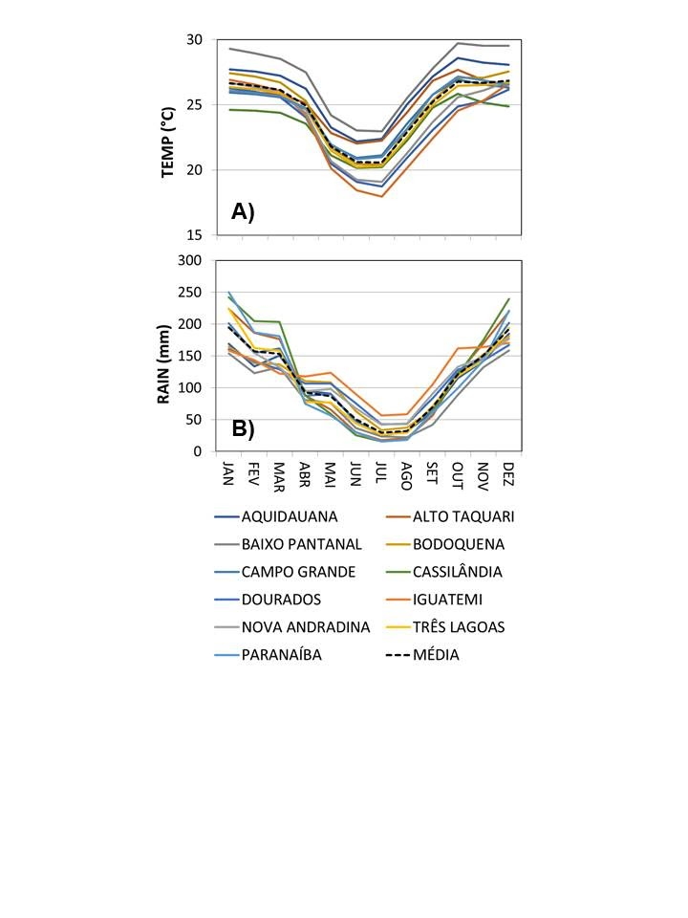
Figura 2. Temperatura e chuva das regiões do MS.

O excedente hídrico médio anual de MS foi de 234.4 mm (±134,2), apresentado na Figura 5. No período de janeiro a julho e entre setembro e dezembro houve excedente hídrico no estado. O mês de dezembro apresentou o maior valor de excedente hídrico, com 150 mm. A deficiência hídrica em MS foi 86,60 mm (±87,28). No período de maio a novembro apresentou deficiência hídrica no estado de MS, tendo seu maior valor em agosto, de 25 mm (Figura 3).

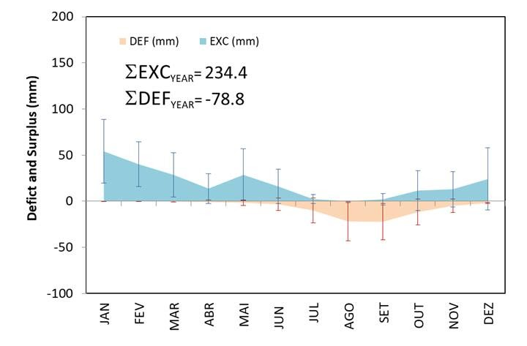
Figura 3. Balanço hídrico do MS.

Considerações Finais
O estado do Mato Grosso do Sul apresenta condições hídricas favoráveis às culturas agrícolas principalmente entra outubro e maio, uma vez que apresenta elevados excedentes hídricos. Os maiores déficits hídricos foram encontrados em Agosto e Setembro, questão que prejudica o desenvolvimento das plantas.

Agradecimentos
Agradecemos ao IFMS Naviraí pela concessão de bolsas.
Referências
Thornthwaite C, Mather J (1955) The water balance publications in Climatology, 8 (1). DIT Lab Climatol Centerton NJ USA

